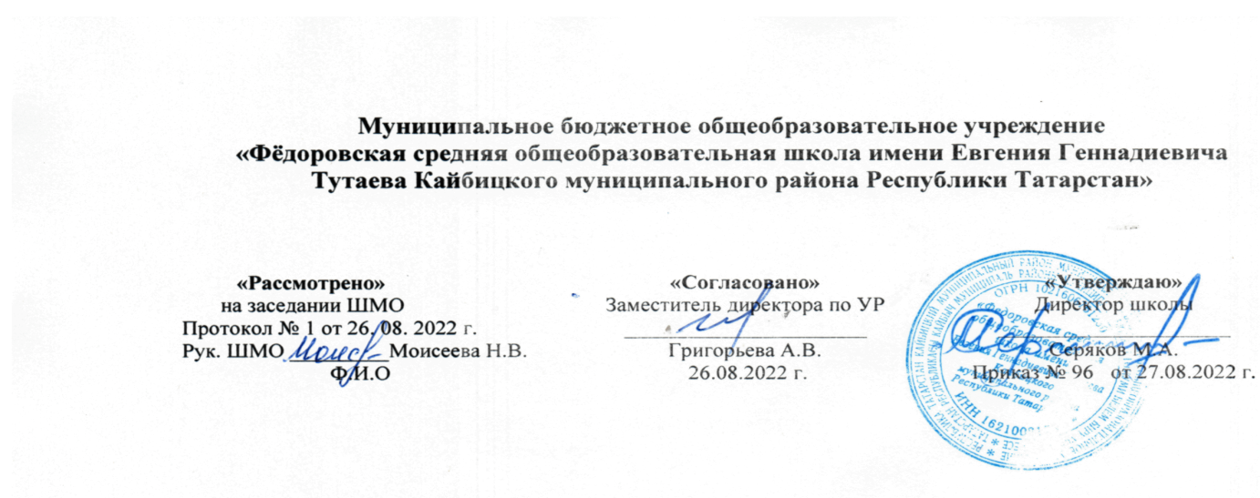

Приложение к рабочей программе
по биологии
10 класс
Ступень обучения (среднее общее образование)

Составитель: Романова Любовь Александровна,
учитель географии и биологии
первой квалификационной категории

2022/2023 учебный год

Пояснительная записка
Данная рабочая программа (КТП) по биологии для 10 класса соответствует требованиям Федерального государственного образовательного стандарта среднего общего образования и разработана на основе:
-Основной образовательной программы среднего общего образования МБОУ «Федоровская СОШ имени Е.Г.Тутаева»
-Учебного плана на 2022-2023 учебный год МБОУ «Федоровская СОШ имени Е.Г.Тутаева»», на основании которого выделено 2 часа в неделю (1 час из школьного компонента)
-Авторской рабочей программы по биологии для 10 класса: Примерная программа среднего (полного) общего образования по биологии авторов: И.Б.Агафонова, В.И. Сивоглазова. 2008 г.,
Основной учебник: Сивоглазов В.И. Биология: Общая биология 10 класс. Базовый уровень: учебник/ В.И. Сивоглазов, И.Б. Агафонова, Е.Т. Захарова. -М.: Дрофа 2020
Календарно - тематическое планирование

№ п/п | Название разделов и тем | Кол-во часов | Сроки прохождения темы
№ п/п | Название разделов и тем | Кол-во часов | по плану | фактически
1. Введение. Биология как наука. Методы научного познания (3 часа)
1 | Краткая история развития биологии  Система биологических наук | 1
2-3 | Сущность жизни и свойства живого  Уровни организации и методы познания живой природы | 2
2. Клетка (19 часов)
4 | История изучения клетки. Клеточная теория | 1
5 | Элементарный химический состав клетки.  Неорганические вещества: вода и минеральные соли | 1
6-7 | Органические вещества: Липиды, углеводы | 2
8-9 | Органические вещества. Белки | 2
10-11 | Органические вещества. Нуклеиновые кислоты | 2
12-14 | Строение эукариотической клетки | 3
15 | Хромосомы, их строение и функции | 1
16-17 | Прокариотическая клетка: форма, размеры. Распространение и значение бактерий в природе. Строение бактериальной клетки. | 2
18-20 | Реализация наследственной информации в клетке. ДНК – носитель наследственной информации. Генетический код, его свойства. Ген. Биосинтез белка. | 3
21-22 | Неклеточные формы жизни. Вирусы. | 2
3. Организм (3 часов)
23 | Организм – единое целое. Многообразие живых организмов | 1
24-25 | Энергетический обмен – совокупность реакций расщепления сложных органических веществ | 2
26-28 | Типы питания. Автотрофы и гетеротрофы. Особенности обмена веществ у животных, растений и бактерий. Пластический обмен. Фотосинтез. | 3
29-30 | Деление клетки. Митоз. | 2
31 | Размножение: бесполое и половое. Типы бесполого размножения | 1
32-34 | Половое размножение. Образование половых клеток. Мейоз. | 3
35 | Оплодотворение у животных и растений. Биологическое значение оплодотворения. | 1
36-38 | Индивидуальное развитие организмов (онтогенез).  Прямое и непрямое развитие. Эмбриональный и постэмбриональный период развития. | 3
39 | Онтогенез человека | 1
40-41 | Наследственность и изменчивость. Моногибридное скрещивание. Первый закон Менделя. | 2
42-43 | Второй закон Менделя – закон расщепления. Закон чистоты гамет. | 2
44-45 | Дигибридное скрещивание. Третий закон Менделя - закон независимого наследования. Анализирующее скрещивание. | 2
46-47 | Хромосомная теория наследственности. Современные представления о гене и геноме. Взаимодействие генов | 2
48-49 | Генетика пола. Аутосомы, половые хромосомы. Сцепленное с полом наследование | 2
50-52 | Закономерности изменчивости  Закономерности изменчивости. Наследственная и ненаследственная изменчивость. Модификационная изменчивость. Комбинативная и мутационная изменчивость. Мутагенные факторы | 3
53 | Генетика и здоровье человека | 1
54 | Обобщение и повторение темы «Наследственность и изменчивость» | 1
55-56 | Основы селекции: методы и достижения. | 2
57 | Биотехнология: достижения и перспективы развития. Генная инженерия. Клонирование. | 1
58 | Экскурсия№1 Многообразие пород животных, методы их выведения | 1
59 | Итоговый тест за курс биологии 10 класса | 1
60-70 | Повторение курса биологии 10 класса | 10

